Ректорат
И.о. ректора  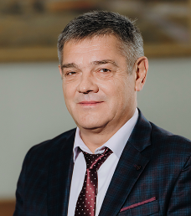 | Д.т.н., профессор Гаврилов Сергей Александрович
 | Помощник ректора – Грачева Наталья Николаевна, Меркульева Вера Николаевна
Научный руководитель  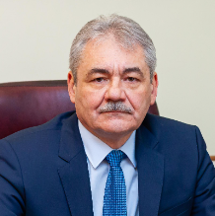 | Член-корреспондент РАН, д.т.н., профессор Беспалов Владимир Александрович
Президент  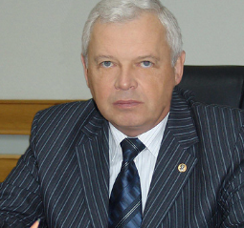 | Академик РАН, д.т.н., профессор  Чаплыгин Юрий Александрович
 | Помощник президента – Савельева Галина Ивановна
Первый проректор  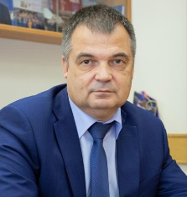 | Анисимов Андрей Анатольевич
 | Помощник проректора – Немова Алла Васильевна
Проректор по экономике и финансам  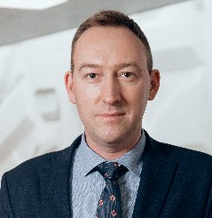 | К.ф.-м.н. Махиборода Максим Александрович
Проректор по учебной работе  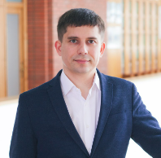 | К.т.н., доцент Балашов Александр Геннадьевич
 | Помощник проректора – Вейс Елизавета Вячеславовна
Проректор по научной работе  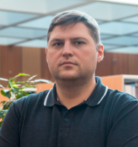 | К.т.н. Дронов Алексей Алексеевич
 | Помощник проректора – Шилова Галина Валентиновна
Проректор по инновационному развитию  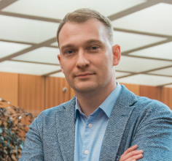 | Д.т.н., доцент Переверзев Алексей Леонидович
 | Помощник проректора – Воробьева Анастасия Юрьевна
Проректор по хозяйственной деятельности и капитальному строительству  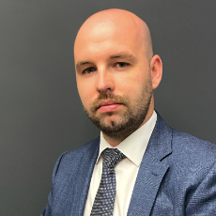 | Качуренко Данила Сергеевич
 | Помощник проректора по общим вопросам – Хрусталева Юлия Вячеславовна
 | Помощник проректора по административно-правовым вопросам – Чернова Наталья Валерьевна
Проректор по молодежной политике и воспитательной работе  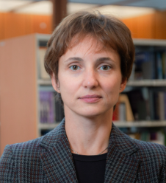 | К.полит.н. Добрынина Мария Владимировна
 | Помощник проректора – Боркова Надежда Викторовна
Ученый секретарь  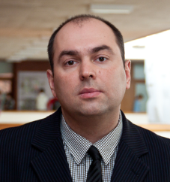 | К.т.н., доцент Козлов Антон Викторович

